上 海 海 事 大 学 试 卷
--------------------------------------------------------------------------------------装 订 线------------------------------------------------------------------------------------
2021 — 2022 学年第一学期期中考试
《数学分析（一）》
班级 学号 姓名 总分
题 目 | 一 | 二 | 三 | 四 | 五 | 六 | 七 | 八 | 九
得 分
阅卷人
考生诚信考试承诺书
我承诺：自觉遵守上海海事大学考场规则，服从监考人员的监督管理，不做违背考试纪律的任何事情，做到诚信考试。如有违反任何考试规定，自愿接受上海海事大学有关条款处理（直至开除）。
考生签名： 日期： 年 月 日
一、选择题（共6题，每题3分，共18分）请将正确答案写在题目后面的括号内。
1. 已知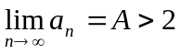,则正确的选项是( ).
(A) 对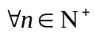,有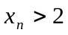; (B) 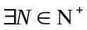,当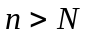时,有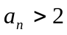;
(C) 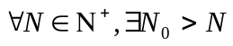,使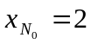; (D) 对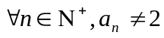.
2. 若极限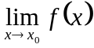存在,则( )
(A)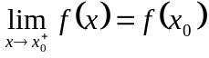; (B) 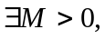及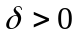,当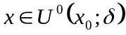时,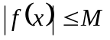;
(C) 及,当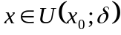时,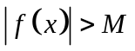; (D).
3. 若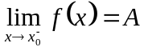,且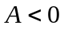,则( )
(A) ,当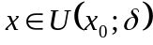时,恒有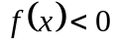; (B) ,当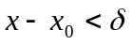时,恒有;
(C) ,当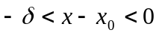时,恒有; (D) ,当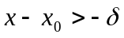时,恒有.
4. 设函数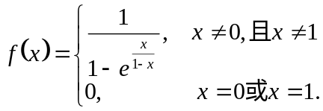则( )
(A) 与均为的可去间断点;
(B) 为的无穷间断点;为的第一类间断点,但不为可去间断点;
(C) 为的无穷间断点;为的可去间断点;
(D) 和均为的第一类间断点.
5. 若极限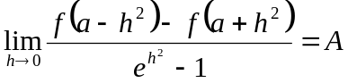,则函数在处( )
(A) 不一定可导; (B) 不一定可导,但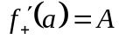;
(C) 不一定可导,但 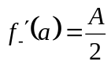; (D) 不一定可导,但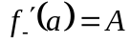.
6. 设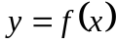是方程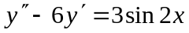的一个解,且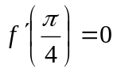，则在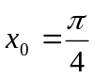( ).
(A) 取得极小值; (B) 取得极大值; (C) 某个邻域内单调增加; (D) 取得拐点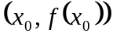.
二、填空题（本大题满分24分 每空4分）
1. 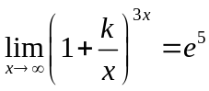,则 .
2． 若为奇函数，且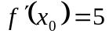，则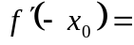 。
3 设在闭区间上满足拉格朗日中值定理,则定理中的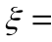 .
4.（函数极限的柯西准则）设 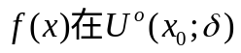内有定义， 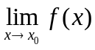存在的充要条件是：

5.（归结原则）设内有定义，存在的充要条件是：

6. 叙述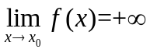的极限定义.

三、用分析定义证明（本大题满分12分，每小题6分）
1. 证明：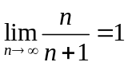.

2. 证明：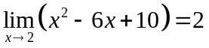

三、计算题（本大题满分36分, 每小题6分）
1. 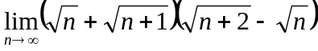；

2. 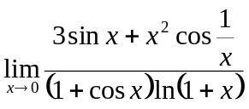;

3. 求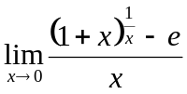；

4. 研究分段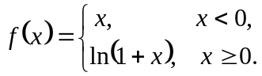在分段点处的可导性,若可导,求出导函数.

5. 设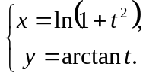求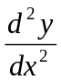.

6. 设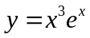, 试求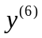.

五、证明题（本大题满分20分，每小题10分）
1. 设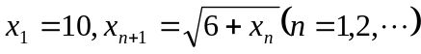,试证数列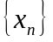存在极限,并求此极限.

2. 设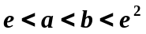，证明：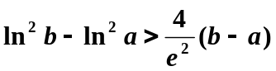

六、附加题（本题30分,每题10分）
1. 设为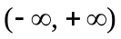上的连续函数，对所有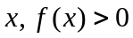，且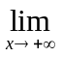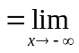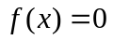，证明必能取到最大值.

2. 设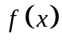在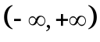内满足 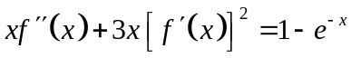
（1）若在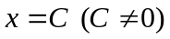有极值，试证它是极小值；
（2）若在有极值，则它是极大值还是极小值？

3. 设函数在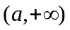内可导,且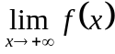及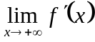都存在.证明

